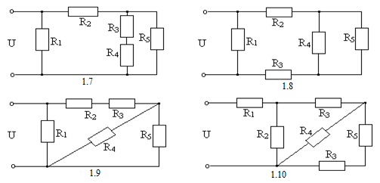
Дано:
U = 145 кВ
R1 = 10 Ом
R2 = 1 Ом
R3 = 20 Ом
R4 = 8 Ом
R5 = 10 Ом
Схема – все схемы.
Найти: R экв.-?
I - полный ток цепи - ?

